故宫的文化创新
故宫，这座承载着明清两代皇家历史与文化的宫殿，历经数百年风雨洗礼，依旧屹立不倒，以其独特的魅力吸引着世界各地的游客和历史爱好者。本文将客观公正地描述故宫的历史与文化创新，并通过表格形式展示其在文化创新方面的部分成果。

故宫的历史沿革
故宫，又称紫禁城，始建于明朝永乐年间（1406-1420年），历时14年完成。它是明、清两代24位皇帝的皇宫，是中国古代宫廷建筑的杰出代表。故宫占地面积约72万平方米，建筑面积约15万平方米，拥有大小宫殿七十多座，房屋九千余间，是世界上现存规模最大、保存最为完整的木质结构古建筑群之一。
故宫的建筑布局严谨，中轴线对称，分为外朝和内廷两部分。外朝以太和殿、中和殿、保和殿三大殿为中心，是皇帝举行大典、处理政务的场所；内廷包括后三宫和御花园，是皇帝和后妃们生活起居的地方。整个故宫建筑群以黄色琉璃瓦和红色宫墙为主色调，体现了皇权的至高无上。

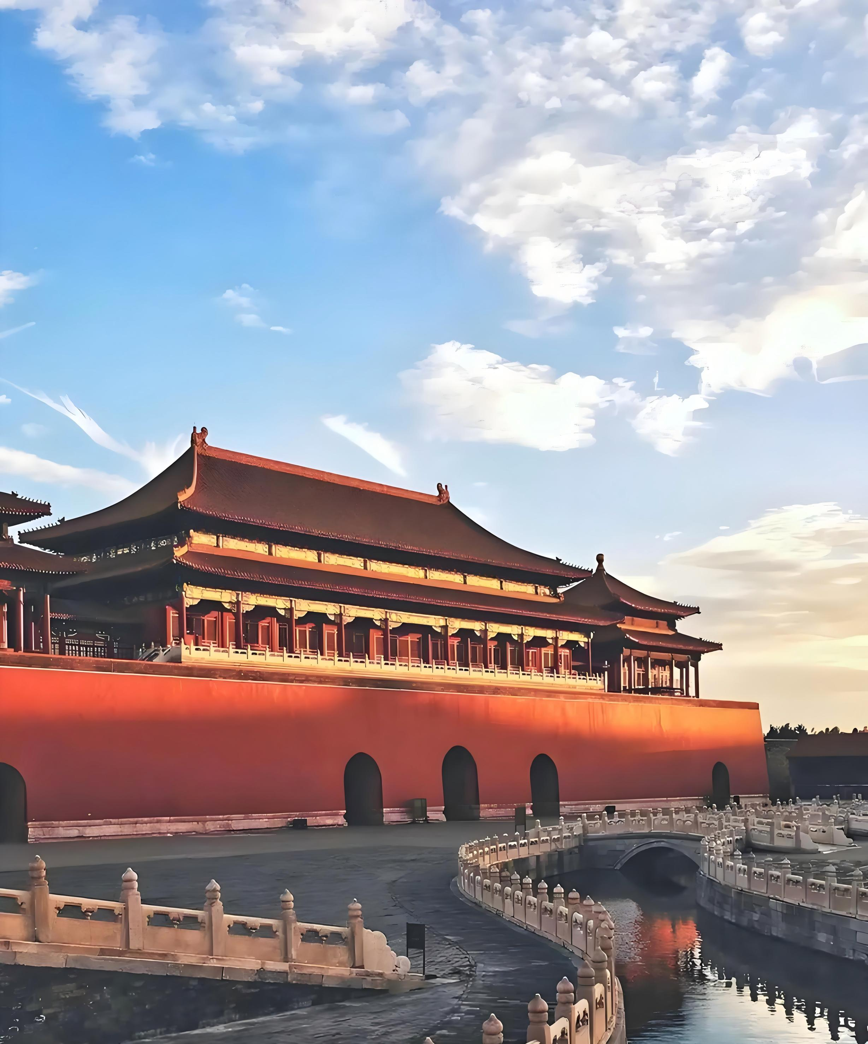
故宫的文化创新
在漫长的历史长河中，故宫不仅是一座皇家宫殿，更是一座文化创新的宝库。近年来，故宫在保护文化遗产的同时，积极拥抱科技，推动文化与科技的深度融合，创造了一系列令人瞩目的文化创新成果。
- 数字化保护与展示
故宫利用先进的数字化技术，对古建筑、文物进行高精度扫描和三维建模，实现了文物的数字化保护。同时，通过“数字故宫”项目，故宫推出了“数字文物库”、“数字多宝阁”、“全景故宫”等线上展览，让全球观众能够足不出户地欣赏到故宫的珍贵文物。
- 文化创意产品开发
故宫在文化创意产品开发方面取得了显著成果。从“故宫口红”到“故宫联名款”，再到各类文创产品，故宫将传统文化与现代设计巧妙结合，打造了一系列深受消费者喜爱的文化创意产品。这些产品不仅传播了故宫文化，还带动了文化旅游产业的发展。
- 虚拟现实与增强现实体验
故宫利用虚拟现实（VR）和增强现实（AR）技术，为游客提供了沉浸式的文化体验。游客可以通过VR设备，身临其境地游览故宫的各个角落；而AR技术则让游客能够在现实世界中与虚拟的文物进行互动，增强了游览的趣味性和互动性。
- 绿色发展理念
故宫在保护文化遗产的同时，也积极践行绿色发展理念。通过“零废弃行动”，故宫减少了废弃物的产生，提高了资源利用率，致力于打造国际领先的零废弃博物馆。这一行动不仅体现了故宫对环境保护的责任感，也为其他博物馆树立了榜样。

故宫文化创新成果
以下表格展示了故宫在文化创新方面的部分成果：
创新项目 | 主要内容 | 成果与影响
数字故宫 | 推出“数字文物库”、“数字多宝阁”、“全景故宫”等线上展览 | 实现了文物的数字化保护，让全球观众能够在线欣赏故宫的珍贵文物
文化创意产品开发 | 推出“故宫口红”、“故宫联名款”等文创产品 | 传播了故宫文化，带动了文化旅游产业的发展
虚拟现实与增强现实体验 | 利用VR和AR技术提供沉浸式文化体验 | 增强了游客的游览趣味性和互动性
绿色发展理念 | 实施“零废弃行动”，减少废弃物产生 | 提高了资源利用率，致力于打造国际领先的零废弃博物馆
故宫，这座承载着深厚历史与文化底蕴的宫殿，正以开放包容的姿态，积极拥抱科技与文化创新。通过数字化保护、文化创意产品开发、虚拟现实与增强现实体验以及绿色发展理念的实施，故宫不仅有效地保护了文化遗产，还让传统文化焕发出了新的生机与活力。未来，故宫将继续在文化与科技融合的道路上探索前行，为传承和弘扬中华优秀传统文化作出更大的贡献。

